Les caméras RGB-D ou encore caméra à temps de vol sont des cameras capable de calculer les profondeurs des objets ce trouvant devant elle. Le principe est simple une pulse de lumière est envoyée en calculant le temps du trajet en entre le premier objet rencontré et la camera (le temps de vol), on connait la distance entre la camera et l'objet. Chaque pixel de la camera effectue indépendamment cette opération et on obtient une image complète en 3D.

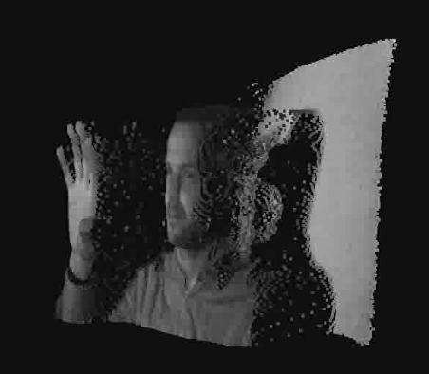

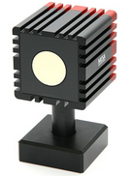

La Mesa imaging swissRanger 4000

Elle a une portée de 5-8 mètres, résolution 176 x 144 pixels sur 43,6 ° x 34,6 ° champ de vision. Elle fonctionne jusqu'à 54 images par seconde, et coûte environ $ 4300.

Dans cette partie nous allons vous expliquer comment ces hardwares fonctionnent en décrivant la fonction de l'un des ces appareils le plus connu et répandu le Kinect.

**Kinect**

Dans la famille des Caméras RGB-D, nous trouvons le Kinect de Microsoft un hardware qui combine et embarque un grand nombre de technologies différentes. Il est l'un des plus connu et surtout le plus répandu sur le marché du fait de son utilisation dans le monde du jeux vidéo. Pour comprendre comment fonctionne une caméra RGB-D nous allons rentrer dans le détail des composants du kinect.

Composer d'une série de multi-microphone, une caméra RGB, un émetteur infrarouge, et enfin d'un "3D depth sensor" le kinect permet la reconnaissance vocal et faciale d'un utilisateur, ainsi que de l'ensemble d'une pièce en 3D. Il possède aussi un petit moteur à sa base pour effectuer des petits mouvements vers le haut ou le bas en fonction de la position de l'utilisateur dans la pièce.

**I- la camera RGB du kinect**

La camera RGB est une camera classique avec un capteur photographique de type CMOS. Elle permet une prise d'image de 32bits de couleur à une fréquence de 30Hz avec une résolution de 640x480 pixels(VGA).

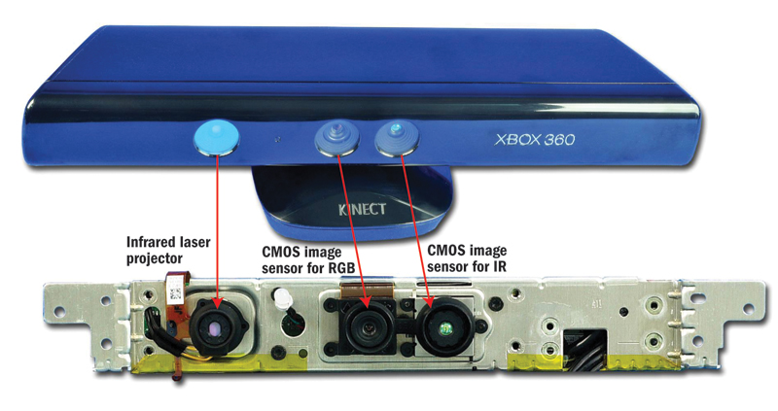

**Capteur photographique** : C'est un composant électronique sensible à la lumière qui va convertir un rayonnement (Ultra Violet, Lumière visible ou Infra Rouge) en un signal analogique (une nouvelle fois via un signal électrique).

Pour convertir le signal analogique reçu en image numérique, le capteur photographique va filtrer la lumière selon les 3 couleurs primaires qui sont le Rouge, le Vert et le Bleu appeler aussi le système RVB (ou RGB en anglais) et sortir trois signaux numériques correspondant à chacune d'elles. Actuellement, deux grandes familles de capteurs sont disponibles : les CCD et les CMOS.

les capteurs dans le kinect est de type CMOS.

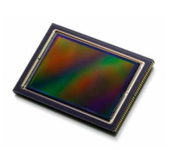

**Le CMOS** : CMOS (Complementary Metal Oxide Semiconductor) est représenté sous la forme d'un petit « écran ». La partie sensible à la lumière acquiert une certaine charge électrique en fonction de la quantité de lumière reçue.

le principe de ce capteur est simple il va tout d'abord capter la lumière ambiante, filtrer en bloquant les ultra violet puis filtrer de nouveau la lumière avec des filtres RGB et pour finir des capteurs électrique vont  émettre un signal électrique qui ce réfère à une de ces 3 couleurs afin que celle-ci soit convertie numériquement. Comme explique dans le schéma ci dessous:

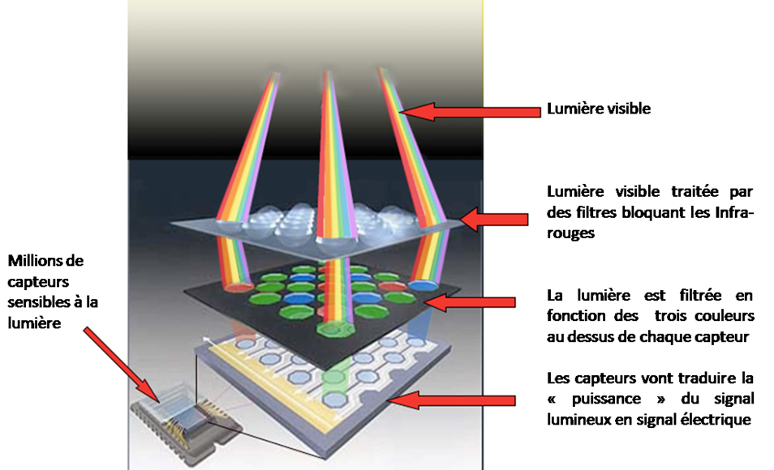

**II- 3D depth sensor**

Le 3D depth sensor est la pièce maitresse du kinect. En effet c'est la partie qui va permettre au kinect de capter la profondeur et donc de création de la 3D. Pour cela kinect utilise son émetteur de lumière infrarouge qui va envoyer dans la pièce ou il se situe, une multitude de point infrarouge.

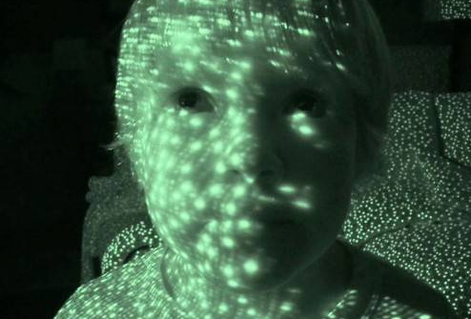

Le capteur CMOS infrarouge du kinect permet grâce à l'image qu'il obtient de calculer les distances.

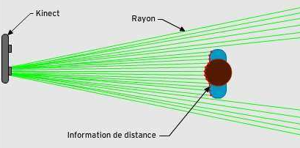

De la même façon que le capteur photographique le capteur infrarouge va filtrer tout ce qui est autour de lui et cette fois ne conserver que la lumière infrarouge. Pour calculer la distance il lui suffit de regarder l'intensité lumineuse, plus un objet est prés plus l'intensité du rayonnements sera faible et donc réciproquement plus cette même intensité sera forte plus proche sera l'objet.

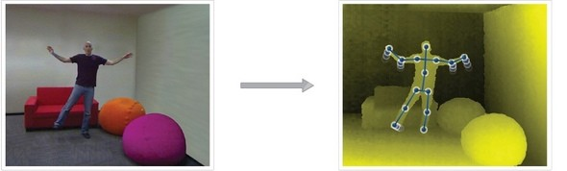

**Projet Tango**

le projet Tango est un projet de recherche qui est encore en cours de développement aujourd'hui. L'idée de ce projet et simple. En effet, et si un appareil mobile pouvait avoir la vision de notre monde comme celle d'un être humain.

C'est-à-dire une compréhension à l'échelle humaine de l'espace et du mouvement comme les hommes. Cela peut être possible en intégrant les mouvements 3D complet de l'appareil, tout en créant une carte de l'environnement grâce au capteur de profondeur.

Ce projet à ouvert de nombreuse perspective sur l'avenir des Smartphones et de l'utilisation des reconstructions des scènes 3D dans notre quotidien.

Pour conclure, voici la liste des avantages et des inconvénients des caméras RGB-D:

**Avantage**

* Récupération d'une scène 3D en temps réel

Les caméras RGB-D permettent d’acquérir jusqu’à 50 images 3D/seconde des objets mesurés.

* Stabilité mécanique

Acquisition de la totalité de l’image sans procéder de balayage.

* Taille compacte

Les cameras peuvent être compactes.

**Inconvénient**

* Interférence avec des source lumineuse

les sources de lumière ambiante peuvent interférer avec la mesure de la distance (la lumière du soleil).